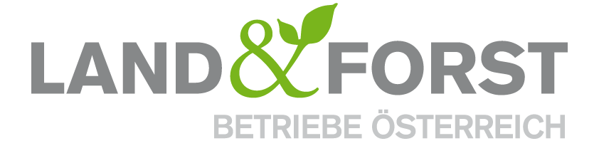
PRESSEINFORMATION
Wien, 25. September 2023

Zertifizierungsvorgaben der EU stellen die Betreiber von Biomasseheizwerken und Forstbetriebe vor große Herausforderungen
Neben Photovoltaik-, Wind- und Wasserkraftwerken spielt in Österreich die Energiegewinnung aus Biomasse eine entscheidende Rolle auf dem Weg in eine erneuerbare und unabhängige Energiezukunft. Da auch Biomasse nach Europa importiert wird und nicht alle Mitgliedstaaten so strenge Forstgesetze haben wie Österreich, wurde von der Europäischen Union in der Richtlinie (EU) 2018/2001 zur Förderung der Nutzung von Energie aus erneuerbaren Quellen (RED II) für forstliche Biomasse ein Nachweis über nachhaltige Forstwirtschaft verpflichtend vorgeschrieben. Dies erfordert zukünftig die Zertifizierung aller Waldbiomasse, die in größeren Heizwerken als Energieträger eingesetzt wird. Mit Ende des Jahres läuft eine entsprechende Übergangsfrist in der nationalen Gesetzgebung aus. Das Problem dabei: Ein System für die administrative Abwicklung und ein ausreichendes Angebot von Zertifizierungsstellen ist in Österreich derzeit nicht vorhanden.
Bei einem Round-Table in Heiligenkreuz im Sommer haben Vertreter der heimischen Forstwirtschaft, der holzverarbeitenden Industrie, des Holzhandels und der Energieversorger dazu beraten. Dabei waren sich die Betroffenen einig, dass es einen engen Schulterschluss zwischen den politischen Entscheidungsträgern und den relevanten Akteuren braucht, um die Vorgaben der Europäischen Union zeitgerecht erfüllen zu können.
Für Ing. Gerhard Sacher, Geschäftsführer der EVN Wärme GmbH, ist Eile geboten. Sollten keine Lösungen gefunden werden, wird die heimische Biomasse nicht mehr als erneuerbar angesehen und ist bezüglich der CO2-Emissionen mit fossilen Energieträgern gleichzusetzen. „Für Heizwerkbetreiber mit einer Brennstoffwärmeleistung größer als 20 Megawatt bedeutet es, dass teuer Emissionszertifikate erworben werden müssten. Hier drohen finanzielle Schäden in Millionenhöhe. Das würde sich auch auf die Fernwärmekundinnen und -kunden auswirken, da die in der Wertschöpfungskette anfallenden Kosten weitergegeben werden müssten. Die Wärmepreise könnten sich somit unnötig erhöhen“, so Gerhard Sacher.
Franz Kirnbauer, Obmann der Sparte Handel und der niederösterreichischen Holzindustrie in der Wirtschaftskammer Niederösterreich, bringt einen weiteren wichtigen Aspekt auf den Punkt. „Unbestritten ist die forstliche Biomasse einer der wesentlichen Eckpfeiler der Erneuerbaren Energien und für die Umsetzung einer erfolgreichen Bioökonomie zwingend notwendig. Die Synergienutzung mit der dringend notwendigen Waldpflege ist dabei ein Gebot der Stunde. Überbordende und praxisferne Bürokratieauflagen würden hier sowohl die Erreichung der Energieziele konterkarieren als auch die Anpassung der Wälder an den Klimawandel.“
DI Felix Montecuccoli, Präsident der Land&Forst Betriebe Österreich, sieht hier die zuständigen Ministerien gefordert. „Wir arbeiten auf Basis unseres strengen Forstgesetzes seit Jahrhunderten nachhaltig. Nahezu die gesamte österreichische Forstfläche ist zudem nach PEFC zertifiziert. Es dürfen keine zusätzlichen Zertifizierungen notwendig sein. Es muss hier Rechtssicherheit und Klarheit geschaffen werden, um die energetische Nutzung forstwirtschaftlicher Biomasse aus Österreich abzusichern. Wir wollen die Biomasse weiterhin als wichtigen Beitrag zu den Klima- und Energiezielen der Österreichischen Bundesregierung und der Europäischen Union einsetzen können. Aus der Absicht, Probleme in fernen Ländern zu lösen, dürfen keine neuen Probleme für heimische Waldbesitzer entstehen.“ (Schluss)

Die Land&Forst Betriebe Österreich sind die freiwillige Vereinigung österreichischer Landbewirtschafter, mit der Zielsetzung, Österreichs Wälder und Felder als betriebliche Grundlage und gesellschaftlichen Mehrwert zu erhalten und Bewusstsein für die Anliegen privater land- und forstwirtschaftlicher Betriebe und deren Tätigkeit zu schaffen. Die Mitgliedsbetriebe der Land&Forst Betriebe Österreich bewirtschaften zusammen mehr als ein Viertel des österreichischen Waldes und produzieren jede fünfte Tonne des österreichischen Getreides.

Kontakt
Land&Forst Betriebe Österreich
Thomas von Gelmini
Presse und Öffentlichkeitsarbeit
Tel.: +43 (0)1 5330227 21
Mobil: +43 (0) 664 149 16 15
E-Mail: gelmini@landforstbetriebe.at
www.landforstbetriebe.at

